

Poszeidon
(EKEIDR) Irat és Dokumentumkezelő Rendszer

Felhasználói segédlet
Szegedi Tudományegyetem dolgozói részére



Cím: 1111 Budapest, Budafoki út 59.
Tel./fax: +36 (1) 381-0736
E-mail: poszeidonsupport@sdadms.hu
Web: http://www.sdadms.hu/
Verziók jegyzéke:

Verzió | Szerző | Dátum | Változtatás rövid leírása
v0.1 | Tompos Ákos | 2014.08.22. | Új dokumentum létrehozása

Tartalom
1. Poszeidon általános bemutatás 5
1.1. Poszeidon felület bemutatása 5
1.2. Poszeidon menüpontok 8
2. Alapvető tudnivalók 8
2.1. Iratkezeléssel kapcsolatos fogalmak 8
2.2. Ügyirat – Irat - Materiális példány kapcsolat 9
2.3 Előszűrő felületek 10
3. Érkeztetés folyamata 13
3.1 Bejövő papíralapú küldemény érkeztetése, későbbi iktatásra 13
3.2 Bejövő vegyes típusú küldemény érkeztetése, későbbi iktatásra 16
3.3 Nem bontható küldemény érkeztetése 16
3.4 Nem iktatandó küldemények érkeztetése 17
3.5 E-mail érkeztetése 17
3.6 Új partner rögzítése 17
3.7 Ha érkeztetésnél utólag kiderül, hogy rossz belső címzettet adtunk meg 18
3.8 Küldemény adatainak módosítása utólag 18
3.9 Átadójegyzék nyomtatása 18
3.10 Küldemények átvétele 19
3.11 Küldemények továbbítása illetékességből/Továbbítása iktatásra 20
3.12 Szignálás 20
4. Iktatás 21
4.1 Bejövő iratok iktatása és érkeztetése egy lépésben 21
4.2 Korábban érkeztetett küldemény iktatása 25
4.3 Kimenő/Belső irat alszámos iktatása 26
5. Példányosítás és postázás utólag az Iratok/Materiális példányok felületen 28
5.1 Példányosítás 28
5.2 Postázás 29
5.3 Materiális példányok átvétele 29
6. Ügyirat ügyintézéshez kapcsolódó feladatok 30
6.1 Ügyirat adatainak szerkesztése 30
6.2 Előadóív nyomtatása 30
6.3 Ügyirat ügyintézési határidejének módosítása 30
6.4 Ügyirat skontó állapotba helyezése 31
6.5 Új ügyintéző, felelős megadása vagy módosítása 31
6.6 Szerelési lehetőségek 32
6.7 Ügyirathoz csatolás 32
6.8 Ügykör létrehozása 33
6.9 Ügyirat postázás – csak belső szervezetek között 33
6.10 Ügyirat történet 34
7. Irat ügyintézéshez kapcsolódó feladatok 34
7.1 Irat adatainak szerkesztése 34
7.2 Irat határidejének rögzítése/ megváltoztatása 34
7.3 Iratok menüpont /Iratkapcsolatok fül 35
7.4 Iratok menüpont / Hozzáférés fül 35
7.5 Iratok menüpont/ Kapcsolatok fül 35
7.6 Lista nyomtatása és fájlba exportálása 36
8. Sztornózás 39

Poszeidon általános bemutatás

Poszeidon felület bemutatása
A képernyő bal oldalán látjuk a fastruktúrájú menüt, felül található a szűrőpanel, alatta az adatlista, az alatt pedig a munkapanel. A felületek a nyilakra kattintva, továbbá az egér bal gombjának folyamatos nyomva tartásával is méretezhetőek.

Menü: A menü segítségével navigálhatunk a felületek között. A kék színű menüpontok csoportokat, a fekete színű menüpontok pedig konkrét felületet azonosítanak. A menü fa szerkezetű, ahol a fába lefele haladva egyre konkrétabb adatokhoz jutunk valamilyen logikai összerendelés mentén. Lehetőségünk van váltani a „Saját menü”, és az „Általános menü” között. Az általános menün a Poszeidon általános felépítésével használhatjuk a rendszert. A Saját menüt pedig tetszés szerint formálhatjuk.

Menüszerkesztő: a Poszeidon logóra jobb egérgombbal kattintva, feljön a „Menüszerkesztő” opció, mellyel a „Saját menü”-t szerkeszthetjük megjelenésben.
Szűrőpanel: Ezen a panelen találhatóak a szűréssel, kereséssel kapcsolatos kezelők. Itt helyezkedik el a képernyőrögzítéshez használható rajzszög ikon is.
Az Iratok, Ügyiratok felületekre lépve megjelenik egy előszűrő felület, ahol van lehetőségünk szűkíteni a tételek számát. Ha időközben szeretnénk szűkíteni vagy változtatni a keresési feltételen, akkor az alábbi gombbal újra előhívhatjuk az előszűrő felületet. De ügyeljünk arra, hogy ha az előszűrőben megadunk egy bizonyos keresési feltételt, pl. Összes irat, 2014-es év, akkor az alább említett egyszerű ill. összetett kereséssel, már csak az előszűrő által lehozott eredményben tudunk keresni, jelen esetben csak a 2014-es iratokban.

Az egyik legalapvetőbb keresési lehetőség az „egyszerű keresés”, mikor konkrét személyre vagy adatra keresünk. Ez a művelet a szűrőpanel bal részén található keresési feltétel kiválasztásával és a mellette található keresési mező kitöltésével végezhető. A keresési feltétel oszlopbeállítással módosítható, vagyis mindig a megjelenített oszlopok sorai között áll módunkban keresni. A keresési feltételek megadása után az „Enter” billentyű, vagy a „Keresés” gomb megnyomására egy szűkített lista jelenik meg, melynek sorai eleget tesznek a megadott feltételeknek. A keresési feltételek listájában megtalálható az „Összetett keresés” parancs is, amit a „Keresés” gomb mellett elhelyezett összerendelő gomb segítségével is elérhetünk. Összetett keresésnél több feltételt is megadhatunk. A keresést megkönnyítik a szövegrész helyettesítők „%” és „*”.
Az összerendelő gomb melletti mezőben találhatóak „előre elkészített szűrések” is, amik segítik a keresést. De ha nem találunk egy tételt, akkor állítsuk a „Minden”-re, és ha szerepel a rendszerben, akkor így biztos megtaláljuk.
Adatlista: A lista tartalmazza a felülethez tartozó adatok szűrt, ill. rendezett listáját. A megjelenített oszlopok és azok sorrendje tetszőlegesen testre szabható. (Lehetőségünk van több oszlop szerint is sorrendezni a már szűréssel kinyert adatokat pl. ha rákattintunk az Iktatószám oszlop fejlécére bal egér gombbal, akkor megjelenik egy kis háromszög, melynek iránya a mutatja a sorrend irányát. De kiválaszthatunk másod, harmadrendű sorrendezést is a Shift + kívánt fejlécre kattintva bal egér gombbal.)
Az adatlistán jobb egérgomb kattintására megjelenő lista „Oszlopszerkesztés” funkciójának kiválasztásával az oszlopok megjelenítését és sorrendjét is változtatni tudjuk. A beállításunkat a szűrőpanel szürke részén jobb egérgomb megnyomásával megjelenő lista „Oszlopbeállítások mentése saját részre” funkciójának kiválasztásával el kell mentenünk. A Poszeidon programban nyilvántartott adatlistákat lehetőségünk van kinyomtatni, vagy fájlba exportálni. Az adatlistán jobb egérgomb kattintásával feljövő ablakból válasszuk a „Lista nyomtatása…” parancsot.

Munkapanel: Ezen a panelen találjuk meg, fülek alá csoportosítva a kijelölt rekord mezőit, pontosabban a mezőkhöz adekvát módon kapcsolódó felhasználóbarát kezelőket. A munkapanelen található kezelők csak szerkesztőmódban aktívak. Lényegében az érdemi munka ezen a panelen történik. Az adatok rögzítését színezett mezők is segítik. A zöld színű mezők kötelezően kitöltendőek, a szürke mezőket a rendszer automatikusan tölti, a fehér mezők pedig tetszőlegesen kitölthető mezők.

Funkciógombok: Ezen a panelen sorakoznak a felülethez tartozó legfontosabb funkciógombok. A kevésbé fontos, vagy egy konkrét fülhöz kapcsolódó funkciógombok, ettől eltérő módon, a munkapanelen helyezkednek el.

Státuszsor: A státuszsorban találhatók az általános, az adatkezelés állapotával kapcsolatos információk. Üres felületre jobb egérgombbal kattintva előhívható, hogy melyik szervezetben és milyen szerepkörrel vagyok bejelentkezve.

Felső menüsor:

- Fájl/ Saját beállítások mentése: státuszsorban, ablakméretben történt változtatások, hírlevelek és üzenetek beállításainak mentése
- Eszközök: Kódtételek frissítése – ha új kódtételek kerülnek betöltésre; Számozott menü opció felületek beazonosítása végett
- Szerepkörváltás: a hozzám rendelt szerepköröket mutatja
- Szervezeti egység: azon szervezeti egységeket mutatja, amelyhez rendelkezem szerepkörrel
- Felhasználó vezető: rendszer által küldött figyelmeztető biztonsági kérdések beállítására van lehetőség
- Súgó: információk a Poszeidon jelenlegi verziójáról

Poszeidon menüpontok
Érkeztetés: beérkező küldemények rögzítésére szolgál, itt van lehetőségünk a küldemény vagyis a boríték és a benne lévő irat adatainak rögzítésére. Eredmény: Érkeztető azonosító.
Küldemények: az érkeztetési azonosítóval rendelkező küldeményeket találjuk meg ezen a felületen, ellenőrizhetjük az irányát, esetlegesen tovább postázhatjuk a küldeményt, ha nem a megfelelő szervezeti egység a Birtokló szervezet.
Iktatás: bejövő, kimenő illetve belső iratok főszámos, illetve alszámos iktatására szolgáló felület. Eredmény: Iktatószám.
Keresés: részletes keresési feltételeket biztosítva lehetővé teszi, hogy küldemény, ügyirat, irat, példány és elektronikus példány szinten keressünk.
Példányok: A felületen a rendszerben szereplő valamennyi materiális és elektronikus példány megjelenik.
Iratok: ezen a felületen ömlesztve, csoportosítás nélkül megtalálhatóak a saját, illetve azok az iratok, amelyekhez szervezeti egységünk hozzáféréssel rendelkezik.
Ügyiratok: ezen a felületen az ügyiratok szerint (~ főszámos indító irat) csoportosítva találhatóak meg az ügyiratba tartozó alszámos iratok, és az azokból lebontható materiális és elektronikus példányok.
Szignálások: ezen a felületen láthatjuk az általunk kiírt, illetve számunka kiírt szignálásokat.
Szervezeti egység postái: ezen a felületen a feladott (általunk feladott) és várható (számunkra feladott) tételek, mint küldemény, materiális példány illetve ügyirat jelennek meg.

Alapvető tudnivalók

Iratkezeléssel kapcsolatos fogalmak
Ügyirat: olyan iratok halmaza, amely az ügy valamennyi ügyintézési fázisában keletkezett.
Irat: meta adatok halmaza, a materiális példánnyal kapcsolatos fontosabb adatokat tartalmazza, mint pl. iktatószám, tárgy, határidők…
- Materiális példány: az irat fizikai megtestesülése, kézzel fogható
- Elektronikus példány: az irat materiális példányának digitalizált változata
Másodlat: az eredeti irat egyik hiteles példánya, amelyet az eredeti első példánnyal azonos módon hitelesítenek. Célszerű vonalkóddal ellátni.
Másolat: az irat fénymásolt változata.
Irattári tételszám: egyedi kód, ami meghatározza a megőrzési időt, és a lejárat utáni tevékenységet.

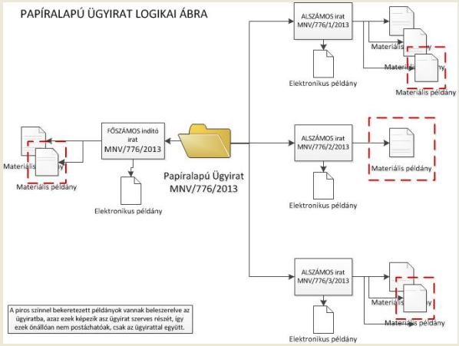
Ügyirat – Irat - Materiális példány kapcsolat
Az ügyirat a főszámos indító irattal együtt keletkezik, iktatószámuk megegyezik.
A főszámos indító irat egyik materiális példánya (jellemzően eredeti típusú) mindig beszerelődik az ügyiratba (jelzés piros keret), tehát együtt mozog minden esetben az ügyirattal, bekerül a „mappába”. Ennek megfelelően, ha az ügyirat eredeti, beszerelt materiális példányát át szeretnénk postázni egy másik szervezeti egységhez, akkor szükséges egy másodlati példányt vagy másolatot generálni, mert az ügyiratba beszerelt példányok önállóan nem postázhatóak, csak az ügyirattal együtt. Az a másodlati példány vagy másolat, ami nincs beszerelve az ügyiratba, könnyedén postázható, átadható másik szervezeti egységnek. Ha alszámosan iktatunk az ügyiratba, akkor keletkezik a soron következő alszám, mely esetében szintén a saját szervezeti egységünknél marad egy eredeti példány, ami beszerelődik az ügyiratba, az nem postázható, nem adható át.
Azt hogy az ügyirat melyik példánya van beszerelve könnyedén ellenőrizhetjük az alábbi felületen: Iratok/Materiális példányok.
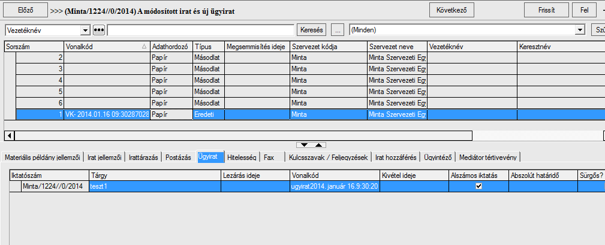
Az „Ügyirat” fülre lépve, meg tudjuk nézni hogy melyik materiális példányunk van beszerelve az ügyiratba, mert ebben ez esetben, ezt a példányt nem postázhatjuk. Ha be van szerelve a példány, akkor megjelenik a hozzákapcsolódó ügyirat, ahogy a példa mutatja.

2.3 Előszűrő felületek

Az előszűrő felületek a felületek megnyitásának gyorsítását szolgálják. A felületre való belépés előtt jelennek meg. Ilyenkor be kell állítani, hogy milyen tételeket szeretnénk leszűrni az adott felületre.

Küldemények menüponthoz tartozó előszűrő felület

Ebben az ablakban van lehetőségünk meghatározni azon feltételeket, hogy milyen küldeményekre vagyunk kíváncsiak, azaz hogy mely rekordokat töltse le a rendszer.
Természetesen a beállított előszűrő feltétel alapján megjelenő rekordokat a már megszokott keresési módszerek alapján (egyszerű keresés, összetett keresés, lekérdezések) tovább csökkenthetjük.
A felület első részében azt az Évet tudjuk meghatározni, amelyik évben a küldemény keletkezett.
Amennyiben az első részben megadunk egy évszámot, akkor a második részben nem szükséges változtatni a beállításokat.
A második részben meghatározhatjuk, hogy a keresett küldemény mikor keletkezett, azaz az elmúlt 1 hétben, 1 hónapban, illetve 360 napban (a harmadik lehetőséget rendszerparaméter segítségével a rendszeradminisztrátor tudja meghatározni).
A harmadik részben egyéb szűrésekre ad lehetőséget a rendszer. Itt lehetőségünk van szűrni Tárgyra, Iktatószámra, Küldő személyre és Szervezetre, Hivatkozási számra, Érkeztető azonosítóra.
A Beérkezés módját a legördülő kódtételes lista segítségével, Belső címzett megadását pedig választólistából tudjuk megadni, ezért a kiválasztás előtt a mező mellett található összerendelő gombra kell kattintanunk, majd a megjelenő listából lehetséges kiválasztani a megfelelőt.
Az „OK” gombra vagy az „Enter” billentyűre kattintva a szűrők érvénybe lépnek, és a szűrési feltételeknek megfelelő adatok töltődnek le.
Abban az esetben, ha ismét keresni szeretnék, akkor nem szükséges ellépni egyik menüről a másikra, hanem kattintsunk az „Előszűrő felület megjelenítése” ikonra, ami a „Szűrés” gomb mellett található.

Iratok menüponthoz kapcsolódó előszűrő felület
Ebben az ablakban van lehetőségünk meghatározni azon feltételeket, hogy milyen iratokra vagyunk kíváncsiak, azaz hogy mely rekordokat töltse le a rendszer.
Természetesen a beállított előszűrő feltétel alapján megjelenő rekordokat a már megszokott keresési módszerek alapján (egyszerű keresés, összetett keresés, lekérdezések) tovább csökkenthetjük.
A felületen első részében lehetőségünk van az irat Iktatási főszámára, vagy Iktatási számára keresni, amennyiben tudjuk azt.
A második részben meg kell határoznunk, hogy milyen iratokban szeretnénk keresni. Lehetőség van az „Elintézendő iratok” és az „Összes irat” között keresni. Ha az „Elintézendő iratok” opciót válasszuk, akkor a harmadik részben meg kell határoznunk, hogy a keresett irat mikor keletkezett, azaz az elmúlt 1 hétben, 1 hónapban, illetve 30 napban (a harmadik lehetőséget rendszerparaméter segítségével a rendszeradminisztrátor tudja meghatározni).
Abban az esetben, ha az „Összes irat” opciót választjuk, akkor azt az évet kell meghatároznunk, amelyik évben a keresett irat keletkezett.
A negyedik részben kell meghatároznunk azt, hogy ki hozta létre a keresett tételt. Azaz a „Saját iratok”-ban szeretnénk keresni, vagy csak „Hozzáférője vagyok” a keresett tételnek. A negyedik részhez tartozó felület belső adminisztrátor szerepkörrel nem, csak egyéb más szerepkörökkel jelenik meg.
Az ötödik részben egyéb szűrési lehetőségekre ad lehetőséget a rendszer. Itt lehetőségünk van szűrni a Tárgyra, a Vonalkódra (a mezőbe be kell írni pontosan az egész vonalkódot, nem lehet csak vonalkód részletre keresni), Külső iktatási számra, a Típusszámra, egy Mutatóra, a Feladó személyre és szervezetre, valamint Irattári tételszámra is.
A Típusszám, a Mutató, az Irattári tételszám megadását választólistából tudjuk megadni, ezért a kiválasztás előtt a mező mellett található összerendelő gombra kell kattintanunk, majd a megjelenő listából lehetséges kiválasztani a megfelelőt. A Tárgy mezőbe minimum 3 karakter megadása szükséges, amennyiben ennél az értéknél kevesebbet adunk meg, akkor a program figyelmeztet minket erre.
Az „OK” gombra vagy az „Enter” billentyűre kattintva a szűrők érvénybe lépnek, és a szűrési feltételeknek megfelelő adatok töltődnek le.
Abban az esetben, ha ismét keresni szeretnék, akkor nem szükséges ellépni egyik menüről a másikra, hanem kattintsunk az „Előszűrő felület megjelenítése” ikonra, ami a „Szűrés” gomb mellett található.

Ügyiratok menüponthoz kapcsolódó előszűrő felület
Ebben az ablakban van lehetőségünk meghatározni azon feltételeket, hogy milyen ügyiratokra vagyunk kíváncsiak, azaz hogy mely rekordokat töltse le a rendszer.
Természetesen a beállított előszűrő feltétel alapján megjelenő rekordokat a már megszokott keresési módszerek alapján (egyszerű keresés, összetett keresés, lekérdezések) tovább csökkenthetjük.
A felületen első részében lehetőségünk van az ügyirat Iktatási főszámára, valamint Iktatási számára keresni, amennyiben tudjuk azt.
A második részben meg kell határoznunk, hogy milyen ügyiratokban szeretnénk keresni. Lehetőség van az „Elintézendő ügyiratok” és az „Összes ügyirat” között keresni. Ha az „Elintézendő ügyiratok” opciót válasszuk, akkor a harmadik részben meg kell határoznunk, hogy a keresett ügyirat mikor keletkezett, azaz az elmúlt 1 hétben, 1 hónapban, illetve 30 napban (a harmadik lehetőséget rendszerparaméter segítségével a rendszeradminisztrátor tudja meghatározni).
A program ezen beállítása nem veszi figyelembe, hogy egy ügyet már elintéztünk-e vagy sem, azaz az ügyiratok menüpontnál található elintézve mezőben megadott értéket nem veszi figyelembe.
Abban az esetben, ha az „Összes ügyirat” opciót válasszuk, akkor azt az évet kell meghatároznunk, amelyik évben a keresett ügyirat keletkezett.
A negyedik részben kell meghatároznunk azt, hogy ki hozta létre a keresett tételt. Azaz a „Saját ügyiratok”-ban szeretnénk keresni, vagy csak „Hozzáférője vagyok az ügyiratnak”. A negyedik részhez tartozó felület belső adminisztrátor szerepkörrel nem, csak egyéb más szerepkörökkel jelenik meg.
Az ötödik részben egyéb szűrési lehetőségekre ad lehetőséget a rendszer. Itt lehetőségünk van szűrni a Tárgyra, a Vonalkódra (a mezőbe be kell írni pontosan az egész vonalkódot, nem lehet csak vonalkód részletre keresni), a Típusszámra, egy Mutatóra, valamint Irattári tételszámra.
A Típusszám, a Mutató, és Irattári tételszám megadását választólistából tudjuk megadni, ezért a kiválasztás előtt a mező mellett található összerendelő gombra kell kattintanunk, majd a megjelenő listából lehetséges kiválasztani a megfelelőt. A Tárgy mezőbe minimum 3 karakter megadása szükséges, amennyiben ennél az értéknél kevesebbet adunk meg, akkor a program figyelmeztet minket erre.

Az „OK” gombra vagy az „Enter” billentyűre kattintva a szűrők érvénybe lépnek, és a szűrési feltételeknek megfelelő adatok töltődnek le.
Abban az esetben, ha ismét keresni szeretnék, akkor nem szükséges ellépni egyik menüről a másikra, hanem kattintsunk az „Előszűrő felület megjelenítése” ikonra, ami a „Szűrés” gomb mellett található.

Érkeztetés folyamata
Érkeztetés akkor történik, ha nem kerül rögtön iktatásra a beérkezett küldemény.
A beérkező küldemények rögzítésére a Poszeidon rendszerben az „Érkeztetés” menüpont szolgál, itt van lehetőségünk a küldemény, vagyis a boríték és a benne lévő irat adatainak rögzítésére.

3.1 Bejövő papíralapú küldemény érkeztetése, későbbi iktatásra

- Lépjünk az Érkeztetés menüpontra.
- A „Típus” részben válasszuk ki a „Papíralapú” értéket.
- A „Kézbesítés” részben válasszuk ki a „Posta” értéket.
- Az „Érkeztető könyv” mező alapértelmezett értéke „Központi
- A „Beérkezés módja” kötelező legördülő mezőben válasszuk a „Postai sima” értéket.
- A „Ragszám” mezőben rögzítsük a küldemény postai azonosítóját.
- A „Postai jelző” mezőnél lehetőségünk van megadni a küldemény típusát.
- Amennyiben a küldeményünk csomag, a „Csomag jel” mezőben rögzítsük a postai azonosítót.
- A „Beküldő szervezet neve” kötelező mezőben rögzítsük a feladót. Ha olyan szervezettel találkozunk, amely még nem szerepel a rendszerben, akkor itt van lehetőségünk partnerként rögzíteni. A „Választó lista” „Hozzáad” gombjának megnyomását követően vihetjük fel az új Beküldő szervezet adatait, melyet a 3.5 pontban leírtak szerint kell elvégezni.
- A „Beküldő személy neve” mező, kötelező mező, ha a „Beküldő szervezet” mezőt nem töltjük.
- A „Beküldő postai címe” kötelező mező, automatikusan töltődik a kiválasztott szervezet vagy személy címével. Amennyiben nincs rögzítve cím, úgy a rendszer erre figyelmeztet minket.
- A „Hivatkozási szám / Idegen szám” mezőben rögzítsük a külső számot amennyiben az fel van tűntetve a küldeményen.
- Az „Eredeti címzett szervezet” mező kitöltése kötelező, de automatikusan töltődik a hierarchiában legfelül szereplő, illetve a beállított szervezettel.
- Az „Eredeti címzett személy” mezőben alkalmazottak jelölhetjük, ha a küldeményen fel volt tüntetve személy is címzettként. Amennyiben bepipáljuk a jelölő négyzetet, akkor csak az adott szervezeti egység alkalmazottjai jelennek meg.
- A „Belső címzett szervezet” mező, kötelező mező, és alapértelmezetten töltődik az aktuálisan a „Szervezeti egység” felső menüsorban kiválasztott szervezeti egységgel. Ha ettől eltérőt adunk meg, akkor automatikus belső postázás keretében továbbítjuk az érkeztetett küldeményt a megfelelő szervezeti egységnek, aki későbbiekben foglalkozni fog az üggyel. Az SZTE folyamatai nem igénylik, hogy a belső címzett szervezetet megváltoztassuk.
- A „Kézbesítés prioritása” mezőben jelölhetjük a küldemény sürgősségét.
- A „Feladás ideje” mezőben rögzíthetjük a borítékon szereplő feladás idejét.
- A „Beérkezés ideje” mező, kötelező mező. Automatikusan töltődik az aktuális dátummal, de szerkeszthető. (Csak múltbeli dátum adható meg!)
- Az „Elektronikus visszaigazolás” jelölőt, ha bepipáljuk és rendelkezik a beküldő érvényes e-mail címmel, akkor a rendszer hírlevelet küld a beérkezésről, amely maga az átvételi igazolás.
- A „Nem bontható” jelölőnégyzettel jelölhetjük, hogy a küldemény külön postabontást igényel. Mi most ne pipáljuk be a jelölőt.
- A „Nem iktatandó” jelölőnégyzet bepipálásával nyilváníthatjuk a küldeményt nem iktatandónak és a jelölő mellett található kötelező legördülő listából megadhatjuk a nem iktatandónak nyilvánítás okát. Mi most ne pipáljuk be a jelölőt.
- A „Felbontó neve” mező automatikusan töltődik az aktuális felhasználóval, de szerkeszthető abban az esetben, ha a felbontást más személy végezte. Mi most ezt hagyjuk az alap értéken
- A „Felbontás ideje” mező automatikusan töltődik az aktuális dátummal, de felülírható, és megadhatunk múltbeli dátumot is.
- A „Vonalkód” mezőben rögzíthetjük a küldeményben található irat vonalkódját bontható küldemény esetén.
- Az „Ügyintéző személy” mezőben adható meg az ügyintéző, ha érkeztetéskor már ismert.
- A „Tárgy” mezőben van lehetőségünk tárgyat rögzíteni az irathoz.
A tárgy beírása után az „Új tárgy felvétele” vagy az Enter billentyű megnyomásával egy új sorba rögzíthető.
Ha egy korábbi irat tárgyát szeretnénk a Tárgy mezőbe rögzíteni, arra is lehetőségünk van. Leszögeljük a felületet, majd átlépünk az Iratok felületre, ahol kikeresve a szükséges iratot, ráállunk az adott irat sorára és a Tárgy mezőből kimásoljuk, vagy a sorban a tárgymezőre állunk és „Ctrl + C” paranccsal vagy jobb egérgomb „Másol” paranccsal kimásoljuk a tárgy tartalmát, ezáltal vágólapra helyezve a kívánt szöveget. Visszalépve az Érkeztetés felületre a Tárgy mező alsó részébe beillesztjük a szöveget „CTRL + V” vagy jobb egérgomb „Beilleszt” paranccsal betöltjük, de itt még módosíthatunk a tartalmon. Ha megfelel a szöveg, akkor a gombot megnyomva vagy egy entert ütve felvételre kerül a tárgy.
Lehetőség van a mező mellett található „<” segítségével betölteni a korábbi tárgyak listájából értéket, illetve a tárgysablonokból is a „+” gomb segítségével. De van lehetőség törölni is a megadott tárgyat .
- A „Hozzáférők” mezőben adhatunk meg további hozzáférőket az irathoz.
De a beállított egyéncsoportjaiból adódóan, ennek a mezőnek a használata nem szükséges, ne adjunk meg hozzáférőket.

- A „Mellékletek” mező kitöltése: a „Mellékletfajta” mezőben kiválasztjuk a melléklet típusát, majd a „Mellékletek száma” és „Terjedelem” mezőt is töltjük, és a gombbal hozzáadjuk.

3.2 Bejövő vegyes típusú küldemény érkeztetése, későbbi iktatásra
Azon szervezeti egységek/karok esetében ahol már szkennelésre, és feltöltésre kerül a küldemény elektronikus példánya, csak nem bontható küldemény esetén történik a küldemény fizikai mozgása. Illetve ebben az esetben érkeztetéskor, a „Típus” mezőben a „Vegyes” értéket válasszuk ki.

- Lépjünk az Érkeztetés menüpontra. A vegyes típusú küldemény érkezetése megegyezik a 3.1 pontban szereplő bejövő papír alapú küldemény érkezetésével, az alábbi eltéréssel:
- Az „Érkeztetés” menüponton, ha már érkeztetéskor rendelkezésre áll a feltölteni kívánt fájl, akkor az érkeztetés típusát állítsuk „Vegyes”-re és a kötelezővé váló „Fájlnév” mező alá töltsük fel a fájlt a zöld + ikonra kattintva.

3.3 Nem bontható küldemény érkeztetése

Amennyiben nem bontható a küldemény („sk”-s) nem bonthatóként érkeztetjük. Ebben az esetben a „Belső címzett szervezet” mezőben kell megadni azt a szervezeti egységet akihez tartozik a küldemény, ezzel automatikusan postázásra kerül a küldemény.

- Lépjünk az Érkeztetés menüpontra. A nem bontható küldemény érkezetése megegyezik a 3.1 pontban szereplő bejövő papír alapú küldemény érkezetésével, az alábbi eltéréssel:
- A „Nem bontható” jelölőnégyzettel jelölhetjük, hogy a küldemény külön postabontást igényel. Mi most pipáljuk ezt be. Ebben az esetben csak a boríték adatait van lehetőségünk rögzíteni, és láthatjuk is, hogy ezzel egyenes arányosan kevesebb mezőt kell töltenünk.

Eredmény: a küldemény érkeztetésre kerül. A rendszer egy információs ablakban kiírja az érkeztető azonosítót és amennyiben megadtuk, akkor a tárgy mező tartalmát is. Az információs ablakból az „Tételhez ugrás” gombbal a rendszer a „Küldemények” menüpontra navigál minket.

3.4 Nem iktatandó küldemények érkeztetése

A 3.1-es pont lépései szerint járjunk el a „Nem iktatandó” jelölőnégyzet töltéséig.
Az Érkeztetés felületen jelöljük be a „Nem iktatandó” jelölőnégyzetet, és válasszuk ki a mellette lévő mezőben az indokot. Ennek következtében a küldemény átvétele után iktatáskor nem jelenik majd meg a „Korábbi érkeztetés” mezőben, és nem tudjuk leiktatni sem.

3.5 E-mail érkeztetése

Az e-mailek nyomtatásra kerülnek és ettől kezdve a kezelésük megegyezik a papír alapon beérkezett küldemények kezelésével, annyi eltéréssel, hogy a „Beérkezés módja” választólistában az „Elektronikus” tétel kerül kiválasztásra.

3.6 Új partner rögzítése

Az Érkeztetés felületen lehetőségünk van új partner felvételére, ha a „Beküldő szervezet neve” (vagy „Beküldő személy neve” mező mellett partner személy felvételre van lehetőség) mező melletti összerendelő gombra kattintunk. Ekkor megjelenik egy Választó lista nevezetű panel.
- A „Hozzáad” gombra kattintva feljön a „Partner szervezeti egységek hozzáadása” felület, és az „Elnevezés” rovaton adhatjuk meg az új partner szervezet nevét.
- A „Kód” mező automatikusan töltődik az „Elnevezés” rovaton megadott szervezet nevének kezdőbetűivel. A program figyel arra, hogy kétszer ne szerepeljen ugyanaz a kód, amit a mező melletti piros pipa is jelez, valamint mentéskor figyelmeztet is minket erre. Érvényes kód esetén egy zöld pipa jelenik meg a „Kód” mező mellett.
- A „Típus” gördítő menü segítségével határozzuk meg a létrehozott szervezet típusát.
- A „Tárolási mód” mezőnél a „Globálisan megjelenő”, töltődik alapértelmezetten.
Az „Aktuális cím”, „Aktuális e-mail cím”, „Aktuális telefonszám” és „Aktuális faxszám” mezőket a program automatikusan tölti az elsőnek rögzített mező értékével, miután megadtuk a szervezethez tartozó adatokat a „Címek” fül megfelelő alfülein. Abban az esetben, ha más címet vagy elérhetőséget szeretnénk megadni, akkor szerkesztés módban kattintsunk a kívánt mező mellett található összerendelő gombra (…), majd a listából válasszuk ki a megfelelő tételt.

3.7 Ha érkeztetésnél utólag kiderül, hogy rossz belső címzettet adtunk meg

- A Szervezeti egység postái/ Feladott küldemények felületen kiválasztom az adott tételt, kipipálom a hozzátartozó sor előtti jelölőnégyzetet, majd a „Nyugtáz” gombra kattintok, és a „Sikeresen célba ért”-ből kiveszem a pipát!
- Átlépünk a Küldemények felületre, szintén kiválasztom az adott tételt és a „Postázás” fülön újra elpostázzuk a küldeményt, de már a megfelelő belső címzett szervezeti egységnek.

3.8 Küldemény adatainak módosítása utólag

- Lépjünk a Küldemények menüpontra.
- Az adatlistában keressük meg azt az érkeztetett küldeményt, amelynek módosítani szeretnénk valamelyik adatát.
- Egérrel kijelöljük a küldeményt, majd a munkapanelen a „Szerkeszt” gombra kattintunk. A „Szerkeszt” gombra kattintással a küldeményhez tartozó munkapanelen a mezők szerkeszthetők lesznek.
- Módosíthatjuk a Küldemény tárgyát, pótolhatjuk a ragszámot, jelölhetjük „Nem iktatandó”-nak utólag a küldeményt, illetve sérültnek is jelölhetjük a küldeményt a „Sérült csomag” jelölőnégyzet bepipálásával.
- Majd rákattintunk a ”Mentés”gombra.

3.9 Átadójegyzék nyomtatása
Átadójegyzéket abban az esetben tudunk nyomtatni, amennyiben korábban postázásra kerültek a tételek.
A Szervezeti egységek postái menüpont Postalap almenüpontjában belső átadójegyzéket nyomtathatunk.
- Lépjünk a Szervezeti egység postái / Postalap menüpontra, majd az adatlistában jelöljük ki azokat a tételeket – az adatlistán a jelölő négyzetek segítségével -, amelyekről átadójegyzéket szeretnénk generálni.
- Nyomjuk meg a „Postalap” gombot – hatására aktívvá válik a felület.
- Kattintsunk a „Nyomtat” gombra.
- A képernyőn megjelenik a „Postalap kiválasztása” lista, amelyben kiválasztjuk azt a postalapot, amelyet szeretnénk kinyomtatni.
- Kattintsunk az „Ok” gombra.
- A Postalap nyomtatását az „Előkép” felületről tudjuk kezdeményezni. Amikor megjelenik a felület elvégezzük a nyomtatást.
Eredmény: a postalap kinyomtatásra került, ennek esetleges aláíratásával igazolhatjuk a küldemények fizikai átadását.

3.10 Küldemények átvétele

- Lépjünk a Szervezeti egység postái / Várható küldemények menüpontra.
- Majd az adatlistában jelöljük ki azokat a tételeket – az adatlistán a jelölő négyzetek segítségével -, amelyeket át szeretnénk venni.
- A küldemények kikereshetőek érkeztetési azonosító, boríték vagy irat vonalkód alapján.
- Kattintsunk az „Átvesz” gombra
- Kattintsunk a „Mentés”gombra.
Eredmény: az átvett küldemény fizikailag hozzánk került, birtoklója a saját szervezetünk lett, ettől kezdve mi rendelkezünk az irattal.

3.11 Küldemények továbbítása illetékességből/Továbbítása iktatásra

A Szervezeti egység postái/Várható küldemények menüponton, ha találunk olyan küldeményt, amelyet úgy gondolunk, hogy nem kapcsolható a saját szervezetünk ügyeihez, illetve az iktató kollégáknak kell visszaküldeni, akkor lehetőségünk van „illetékességből” átadni, még iktatás előtt. De először vegyük át a Várható küldemények menüponton. (lásd 3.9-es fejezet)
- Miután átvettük a küldeményt lépjünk át a Küldemények menüpontra, majd a Postázás fülön a „Postáz” gombra kattintunk.
- Kitöltjük a „Címzett”, illetve a „Feladási” adatokat.
- Az Extra adatok fülön a „Megjegyzés” mezőbe lehetőség van beírni, hogy „Illetékességből”.
- A „Mentés”gombra kattintva zárhatjuk le a postázást.

3.12 Szignálás
Vezetői szignálás
Azon szervezeti egységek/karok esetében ahol már szkennelésre, és feltöltésre kerül a küldemény elektronikus példánya, a szignálás a rendszeren belül történik. Ahol az elektronikus példányok még nem kerülnek feltöltésre, ott továbbra is papír alapon történik a szignálás, majd ezt követően kezdi meg az ügyintéző az iktatást a rendszerben.
Poszeidonban történő szignálás:
- A vezető/szignálásra jogosult személy a „Küldemények” illetve az „Iratok” menüponton az „Ügyintéző nélküli küldemények” illetve az „Ügyintéző nélküli iratok” szűrés segítségével leválogatja azon küldeményeket/iratokat ahol még nincs ügyintéző.
- Az „Iratok” menüponthoz tartozó „Kapcsolatok” fülön a 6.5 pontban leírtak szerint ad meg ügyintézőt
- Az iktató kollégák ez alapján iktatás során megadják az ügyintézőt.
Szignálás iktatáskor
- Ha van előzmény, az iktató ismeri az ügyintézőt vagy rendelkezik előzetes szignálási renddel akkor az iktatás során vezetői szignálás nélkül is megadhatja az ügyintézőt.

4. Iktatás

Abban az esetben, ha a beérkező küldemény iktatandó, és felbontható, illetve tudjuk az ügyintézőt, akkor annak az érkeztetés és iktatása egy lépésben elvégezhető, az iktatás menüponton. Az iktató megállapítja, hogy volt-e már előzménye az adott ügynek, azaz alszámosan vagy főszámosan, esetleg korábbi évben lévő előzmény esetén szerelve kell-e leiktatni a rendszerbe.

4.1 Bejövő iratok iktatása és érkeztetése egy lépésben

- Lépjünk az Iktatás menüpontra.
- Az „Irány” mezőben történik az irat irányának megadása, esetünkben jelöljük meg a „Bejövő” rádiógombot.
- A következő lépésben megjelöljük, hogy az iktatásra kerülő irat volt-e érkeztetve vagy sem. Mi most válasszuk ki a „Nem” rádiógombot
- A „Típus” mezőben megadhatjuk a küldemény típusát, a „Papíralapú” típust válasszuk ki.
- A „Kézbesítés” részben válasszuk ki a „Posta” értéket.
- Az „Érkeztető könyv” mező alapértelmezett értéke „Központi
- A „Beérkezés módja” kötelező legördülő mezőben válasszuk a „Postai sima” értéket.
- A „Ragszám” mezőben rögzítsük a küldemény postai azonosítóját.
- A „Postai jelző” mezőnél lehetőségünk van megadni a küldemény típusát.
- Amennyiben a küldeményünk csomag, a „Csomag jel” mezőben rögzítsük a postai azonosítót.
- A „Beküldő szervezet neve” kötelező mezőben rögzítsük a feladót. Ha olyan szervezettel találkozunk, amely még nem szerepel a rendszerben, akkor itt van lehetőségünk partnerként rögzíteni, melyet a 3.5-ben leírtak szerint kell végrehajtani.
- A „Beküldő személy neve” mező, kötelező mező, ha a „Beküldő szervezet” mezőt nem töltjük.
- A „Beküldő postai címe” kötelező mező, automatikusan töltődik a kiválasztott szervezet vagy személy címével. Amennyiben nincs rögzítve cím, úgy a rendszer erre figyelmeztet minket.
- A „Hivatkozási szám / Idegen szám” mezőben rögzítsük, a külső számot amennyiben az fel van tűntetve a küldeményen.
- Az „Eredeti címzett szervezet” mező kitöltése kötelező, de automatikusan töltődik a beállított szervezettel.
- Az „Eredeti címzett személy” mezőben alkalmazottak jelölhetjük, ha a küldeményen fel volt tüntetve személy is címzettként. Amennyiben bepipáljuk a jelölő négyzetet, akkor csak az adott szervezeti egység alkalmazottjai jelennek meg.
- A „Belső címzett szervezet” az itt megadott szervezet részére a mentést követően automatikusan továbbításra kerül az irat. Ha a mezőbe a saját szervezeti egységünket töltjük ki, és a küldemény birtoklója is a saját szervezetünk, abban az esetben értelemszerűen nem történik belső postázás. Az SZTE folyamatai nem igénylik, hogy ezt a mezőt átírjuk.
- Az „Ügyintéző személy” mezőben adhatjuk meg az ügyirathoz rendelt ügyintézőt. A mező kitöltéséhez kattintsunk a mező melletti összerendelő gombra. A választólistában megjelennek a belső alkalmazottak. De későbbiekben is van lehetőség ügyintézőt megadni.
- A „Kézbesítés prioritása” mezőben kódtételek közül választhatjuk ki a megfelelő adatot.
- A „Feladás ideje” mezőben beállíthatjuk a küldemény feladásának az idejét, azt a dátumot, ami a borítékon szerepel feladási dátumként.
- A „Beérkezés ideje” mező, kötelező mező. Automatikusan töltődik az aktuális dátummal, de szerkeszthető. (Csak múltbeli dátum adható meg!)
- A „Felbontó neve” mező automatikusan töltődik az aktuális felhasználóval, de szerkeszthető abban az esetben, ha a felbontást más személy végezte. Mi most ezt hagyjuk az alap értéken
- A „Felbontás dátuma” mező automatikusan töltődik az aktuális dátummal, de felülírható, és megadhatunk múltbeli dátumot is.
- „Irat határideje” mező – dátum mező, az iratra vonatkozó feladatvégzési határidőt adhatjuk meg.
- „Iratkategória” mezőben kódtételek körül választhatjuk ki a kívánt iratkategóriát.
- A „Másodlatok száma” mezőt kötelező kitölteni, alapértelmezetten az értéke 0, (Amennyiben megadunk másodlatot, a rendszer annyi plusz példányt fog létrehozni az iktatott iratból). Ha már most eldönthető, hogy egy másodlati példányt tovább kell postázni másik szervezeti egységnek, akkor legyen az értéke minimum 1.
- A „Vonalkód” mezőben rögzíthetjük az irat vonalkódját.
- Az „Ügyirat” mezőben, ha bejelöljük az „Új ügyirat” jelölőt, akkor főszámosan iktatjuk az iratot. Ha nem jelöljük be a jelölőnégyzetet, akkor ki kell választani azt az ügyiratot, amelyikhez alszámosan iktatjuk az iratot.
- „Szerelendő ügyirat” mező abban az esetben jelenik meg, ha új ügyiratot indítunk. Azok az ügyiratok jelennek meg, amik nincsenek postázás alatt, nincsenek lezárva, illetve a saját szervezetünk birtokában van.
- Az „Ügyirat jellege” mező értéke automatikusan változik attól függően, hogy milyen típusú iktatást választunk.
- A „Tárgy” mezőt kötelező kitölteni. Az irat tárgya adható, meg a szabad szöveges mezőben.
- Az „Ügytípus” mező kódtételes mező, új ügyirat esetén jelenik meg, tipizálhatjuk az ügyeket ezen érték megadásával.
- „Iktatókönyv” mezőt kötelező kitölteni, új ügyirat esetén jelenik meg, azonban automatikusan töltődik az aktuális szervezeti egység alapértelmezett iktatókönyvével
- A „Típuszám” mező automatikusan töltődik
- „Ügyintézési határidő” mező tartalma automatikusan töltődik az alapértelmezett ügyintézési határidővel, iktatáskor felül lehet bírálni ezt az időpontot, és lehet módosítani. Új ügyirat esetén jelenik meg.
- A „Irattári tételszám” mezőben rögzíthetjük az ügyirathoz rendelni kívánt irattári tételszámot, új ügyirat esetén, a „CS” gombra kattintva az irattári tételcsoportok közül választva kereshetjük ki a kívánt tételszámot, az összerendelő gombra kattintva a teljes irattári tervből. Az irattári tételszámot minden esetben az iktatás felületen kell megadni.
- „Iratkapcsolatok” ablakban hivatkozás jellegű, logikai kapcsolatokat hozhatunk létre iratok között, iratkapcsolat típus megadásával.
- „Hozzáférők” ablakban adhatjuk meg azokat a személyeket, és szervezeteket, akiknek az ügyirathoz hozzá férést adunk, azaz az ügyiratot látniuk kell a Poszeidonban. Az SZTE folyamatai nem igénylik, hogy ezt a mezőt átírjuk.
- „Kulcsszavak” ablakban lehetőségünk van kulcsszavakkal ellátni a rögzített tételt
A mező töltésének folyamata:
• „ Kulcsszó típus” legördülő mezőből tetszőleges típust kiválasztjuk
• „Kulcsszó” mezőben a kiválasztott típushoz értéket adunk meg.
• „Új kulcsszó felvétele” vagy az Enter gombbal a Kulcsszavak mezőbe töltjük a beírt szöveget.
- A „Feljegyzés” mezőben típusos naplózott feljegyzéseket rögzíthetünk.
• „ Feljegyzés Típusa” legördülő mezőből tetszőleges típust kiválasztjuk
• „Feljegyzés” mezőben a kiválasztott típushoz értéket adunk meg.
• „Új feljegyzés felvétele” vagy az Enter gombbal a „Feljegyzés” mezőbe töltjük a beírt szöveget.
- Az „Mellékletek” panel tölthető a „Melléklet fajta”, a „Darabszám” és a „Terjedelem”mező töltése által, de amennyiben az Érkeztetés menüponton rögzítve lett már, az automatikusan töltődik.
- Az „Elektronikus visszaigazolás” jelölőnégyzetet amennyiben bepipáljuk és a rendszerben rögzítve van a beküldő e-mail címe, a rendszer elektronikus visszaigazolást küld a számára az iktatás tényéről.
- „Mentés” gombra kattintunk.
Eredmény: A rendszer menti az adatokat és egy információs ablakban megjeleníti az (ügy)irat tárgyát, iktatószámát. A továbbiakban az Iratok, valamint az Ügyiratok menüponton is megtekinthető és szerkeszthető a létrehozott (ügy) irat. Az információs ablakban található „Tételhez ugrás” gomb megnyomásával a rendszer automatikusan az Ügyiratok menüpontra navigál minket. Az „Előadói ív” gomb megnyomásával közvetlen az adatbeviteli felületről nyomtathatjuk ki az ügyirat borítót. Az „Ok” gombra kattintva a rendszer meghagyja a mezőértékeket, melyet az „Üres űrlap” gombra kattintva van lehetőség kitörölni.

4.2 Korábban érkeztetett küldemény iktatása
Akkor válasszuk, ha korábban már érkeztettük a küldeményt, „Érkeztetés” menüponton

- Lépjünk az „Iktatás” menüpontra.
- Az „Irány” mezőben történik az irat irányának megadása, esetünkben jelöljük meg a „Bejövő” rádiógombot.
- A következő lépésben megjelöljük, hogy az iktatásra kerülő irat volt-e érkeztetve vagy sem. Az „Érkeztetett” mezőben mi most válasszuk ki az „Igen” rádiógombot
- A „Típus” mezőben megadhatjuk az irat típusát, jelen példában a „Papír” típust választjuk ki.
- A rádiógombok beállításának hatására dinamikusan változik a felület összetétele a megadott paraméterek alapján.
- A „Korábbi érkeztetés” mező kitöltéséhez kattintsunk a mező melletti összerendelő gombra – melynek hatásárára megjelenik a választólista. A választólista tartalmazza a korábban érkeztetett küldeményeket, de csak azokat, amik iktatandóak és nem állnak postázás alatt, valamint a saját szervezetünk birtokában vannak.
- Keressük ki Érkeztető azonosító alapján azt a tételt, amit most iktatni szeretnénk.
- Kattintsunk az „Ok” gombra, melynek hatására automatikusan töltődnek az „Iktatás” menüponton, a korábban az „Érkeztetés” menüponton rögzített adatok.
- A további lépések megegyeznek a 4.1 pontban leírtakkal.

4.3 Kimenő/Belső irat alszámos iktatása

Ennél az iktatásnál egy következő alszáma generálódik az ügyiratnak, melynek egy materiális példánya elpostázásra kerül annak a szervezetnek/személynek, akit a címzettnek megadtunk.

- Lépjünk az Iktatás menüpontra.
- Az „Irány” mezőben válasszuk a „Kimenő/ Belső” irányt.
- A „Típus” mezőben válasszuk a „Papír” típust.
- „Kézbesítés” mezőben válasszuk a „Posta” módot.
- „Expediálás módja” mező – kötelező kódtételes mező, rögzíthetjük a postai feladás módját, alapértelmezett értéke Postai sima.
- „Címzett(ek)” ablakban lehetőségünk van egyszerre akár több címzett szervezet, személy vagy ezek kombinációjának megadására., vagy előre definiált címlista betöltésére. A címzettek száma befolyásolja a keletkező másodlatok számát.
(1 eredeti + címzettek száma = példányok száma) „Címzett hozzáad” gombbal válik aktívvá a felület. Majd a „Címzett szervezet” mező vagy a „Címzett személy” mező melletti összerendelő gombbal kiválasztjuk a címzettet.
- „Boríték típusa” mező kódtételes mező, rögzíthetjük a küldemény boríték típusát.
- A „Hivatkozási szám / Idegen szám” mező – szabadszöveges mező
- „Ügyintéző személy” mező választólistás mező, tartalmazza a belső alkalmazottakat.
- A „Kézbesítés prioritása” mező, kódtételes mező, jelölhetjük a kézbesítés sürgősségét.
- „Expediálás ideje” mező, kötelező mező, automatikusan töltődik az aktuális dátummal és időponttal.
- „Irat határideje” mező, dátummező, rögzíthetjük az iratra vonatkozó határidőt
- „Iratkategória” mező – kódtételes lista.
- A „Vonalkód” mezőben az irat egyedi azonosítására szolgáló vonalkódot rögzíthetjük
- „Ügyirat” mező – vegyük ki a pipát az „Új ügyirat” jelölőből, majd az összerendelő gomb – hatására megjelenő választólistából válasszuk az ügyiratot, amelyhez alszámosan iktatjuk az iratot, tehát amelyet véleményeztetni szeretnénk.
- Az „Ok” gomb – hatására automatikusan töltődik a sor a kiválasztott főszámos ügyirat iktatószámával.
- „Ügyirat jellege” mezőben alapértelmezetten „Papír” érték jelenik meg, és ebben az esetben nincs mód az elektronikus kiválasztására.
- „Tárgy” mezőt kötelező kitölteni, rögzítsük a tárgyat.
- „Iratkapcsolatok” mező az iratok közötti hivatkozás jellegű, logikai kapcsolatok jelölésére szolgál.
- „Köröztetés” mezőben belső alkalmazottakat rendelhetünk a kiadmányozáshoz. Ha a mezőben rögzítünk személyeket, akkor a program automatikusan tölteni fogja az Iratok menüpont/Kapcsolatok fülön a „Kapcsolódó személyek” valamint az Ügyiratok menüpont/Kapcsolatok fülön a„Kapcsolódó személyek” mezőbe az itt megadott neveket.
- „Hozzáférők” ablakban adhatjuk meg azokat a személyeket, és szervezeteket, akiknek az ügyirathoz hozzá férést adunk, azaz az ügyiratot látniuk kell a Poszeidonban. Az SZTE folyamatai nem igénylik, hogy ezt a mezőt átírjuk.
- „Kulcsszavak” ablakban lehetőségünk van kulcsszavakkal ellátni a rögzített tételt
A mező töltésének folyamata:
• „ Kulcsszó típus” legördülő mezőből tetszőleges típust kiválasztjuk
• „Kulcsszó” mezőben a kiválasztott típushoz értéket adunk meg.
• „Új kulcsszó felvétele” vagy az Enter gombbal a Kulcsszavak mezőbe töltjük a beírt szöveget.
Itt kiválaszthatjuk a „Készítő személy”-t, mint kulcsszó típust!
- A „Feljegyzés” mezőben típusos naplózott feljegyzéseket rögzíthetünk.
• „ Feljegyzés Típusa” legördülő mezőből tetszőleges típust kiválasztjuk
• „Feljegyzés” mezőben a kiválasztott típushoz értéket adunk meg.
• „Új feljegyzés felvétele” vagy az Enter gombbal a „Feljegyzés” mezőbe töltjük a beírt szöveget.
- Az „Mellékletek” panel tölthető a „Melléklet fajta”, a „Darabszám” és a „Terjedelem”mező töltése által, de amennyiben az Érkeztetés menüponton rögzítve lett már, az automatikusan töltődik.
- Az „Elektronikus visszaigazolás” jelölőnégyzetet amennyiben bepipáljuk és a rendszerben rögzítve van a beküldő e-mail címe, a rendszer elektronikus visszaigazolást küld a számára az iktatás tényéről.
- „Mentés” gombra kattintunk.
Eredmény: A rendszer menti az adatokat és egy információs ablakban megjeleníti az (ügy)irat tárgyát, iktatószámát. A továbbiakban az „Iratok”, valamint az „Ügyiratok” menüponton is megtekinthető és szerkeszthető a létrehozott (ügy)irat. Az információs ablakban található „Tételhez ugrás” gomb megnyomásával a rendszer automatikusan az „Ügyiratok” menüpontra navigál minket. Az „Előadói ív” gomb megnyomásával közvetlen az adatbeviteli felületről nyomtathatjuk ki az ügyirat borítót.

5. Példányosítás és postázás utólag az Iratok/Materiális példányok felületen
Lehetőség van a rendszerben már létező, iktatott irat példányosítására és a másodlati (nem ügyiratba szerelt példány) postázására az „Iratok/Materiális példányok” menüponton. Iktatást követően, ha elmulasztottuk a másodlatok számát megadni, akkor utólag kell létrehoznunk másolati példányt, amit az ügyintéző szervezeti egységre postázunk. A példányosításra iktatást követően van szükség, hogy az ügyintéző szervezeti egységre elpostázzunk egy materiális példányt, így nem csak az ü

5.1 Példányosítás
- Lépjünk az Iratok menüpontra, majd ezt követően a Materiális példányok almenüpontra.
- Az itt található „Másol” gomb megnyomásával tudunk új példányt létrehozni.
- Válasszuk ki, hogy milyen típusú példányt szeretnénk létrehozni, lehet „Eredeti”, „Másolat”, vagy „Másodlat”, illetve, hogy milyen az adathordozó típusa.
- Majd nyomjuk meg a „Mentés” gombot.

5.2 Postázás

- Kattintsunk a „Postáz” vagy a „Kötegelt postázás” gombra. A kötegelt postázás abban különbözik a sima postázástól, hogy itt több címzettet adhatunk meg, illetve legenerálja a címzettek számának megfelelő példányszámot, és automatikusan postázza is őket.
- „Címzett(ek)” fülön nyomjuk meg a „Címzettet hozzáad” gombot.
- „Címzett szervezet” mezőnél válasszuk ki a megfelelő szervezetet vagy „Címzett személy” mezőnél a megfelelő személyt. Itt is ügyeljünk arra, amit már korábban is említettünk, hogy ha személyre postázunk házon belül, akkor azt a „Szervezeti egység postái” menüponton nem fogják látni (akkor sem, ha szervezeti egységet és személyt is adtunk meg egyszerre). Csak a címzett személy fogja látni a „Személyes postáim” menüpontban.
- Lépjünk a Feladási adatok fülre.
- Töltsük ki a „Kézbesítés módja” mezőt. Az „Átvétel módja” alapértelmezetten töltődik paraméter által, illetve a „Feladó személy” és „Feladás ideje” mező is, de az utóbbi két mező módosítható.
- Az Extra adatok fülön a „Megjegyzés” mezőben a postázáshoz szöveges üzenetet, vagy kezelési megjegyzést rögzíthetünk. Nem kötelező kitölteni, a „Megjegyzés” mezőt, a postázás a kitöltés nélkül is megtörténik.
Adatok mentéséhez nyomjuk meg a „Mentés” gombot. Mentés után a tétel bekerül a Szervezeti egység postái / Feladott materiális példányok közé.

5.3 Materiális példányok átvétele

- Lépjünk a Szervezeti egység postái vagy a Személyes postáim / Várható küldemények menüpontra.
- Majd az adatlistában jelöljük ki azokat a tételeket – az adatlistán a jelölő négyzetek segítségével -, amelyeket át szeretnénk venni.
- A materiális példányok kikereshetőek érkeztetési azonosító alapján.
- Kattintsunk az „Átvesz” gombra
- Kattintsunk a „Mentés”gombra.
Eredmény: az átvett küldemény fizikailag hozzánk került, birtoklója a saját szervezetünk vagy saját személyünk lett, ettől kezdve mi rendelkezünk az irat példányával.

6. Ügyirat ügyintézéshez kapcsolódó feladatok

Az ügyiratnak, ügyirat szinten történő ügyintézését az ügyintézőnek megadott személy, illetve az iktató felhasználók tudják megtenni.

6.1 Ügyirat adatainak szerkesztése
- Lépjünk az Ügyiratok menüpontra, és keressük meg a módosítani kívánt ügyiratot
- Kattintsunk a „Szerkeszt” gombra
- Módosítsuk a kívánt adatot (pl.: tárgy)
- Kattintsunk a „Mentés” gombra

6.2 Előadóív nyomtatása
Ha iktatást követően elszalasztjuk az előadói ív nyomtatását, akkor utólag az Ügyiratok menüpont/Ügyirat fülén a „Nyomtatványok” gombra kattintva nyomtathatunk.

6.3 Ügyirat ügyintézési határidejének módosítása

- Lépjünk az Ügyiratok menüpontra, és keressük meg az ügyiratot.
- Kattintsunk a Határidő almenüpontra.
- Alul, az „Új” gombra kattintva adhatjuk meg az ügyirat intézésére vonatkozó új határidőt.
- A „Határidő” mezőben a kódtételes- és választólisták segítségével adjuk meg a határidőt. Abszolút határidő esetén konkrét dátumot, relatív esetében pedig napok számát adhatjuk meg.
- Beállíthatunk figyelmeztető határidőt is, ez esetben a megadott napon a rendszer értesítést küld.
- A „Sürgős” jelölőnégyzet bepipálásával jelezhetjük az ügy soron kívüli intézését.
- A „Megjegyzés” mezőbe kötelezően meg kell adnunk, hogy mi az új határidő megadásának az oka.
- Az új határidőt a „Mentés” gombbal rögzíthetjük.
Eredmény: az ügyirat ügyintézési határideje módosul az új megadott határidőre

6.4 Ügyirat skontó állapotba helyezése

- Lépjünk az Ügyiratok menüpontra
- Válasszuk ki az „Időpontok” fület
- Keressük ki az adatlistában a skontóba helyezni kívánt tételt
- „Határidő skontóba helyezés” részen a „Skontó” gomb megnyomására kérdést tesz fel a rendszer: „Az ügyirat határideje skontó állapotba kerül! Akarja folytatni?”
- Az „Igen” gombot választva meg kell adnunk a skontóba helyezés indokát, végül a „Rendben” gomb megnyomásakor az ügyirat határideje felfüggesztésre kerül.
- Ilyenkor elindul egy számláló, aminek az állapotát a „Skontóba helyezés óta eltelt idő:” mezőben kísérhetünk figyelemmel, illetve az adatlistán a skontóba helyezett ügyirat előtt egy kis óra ikon jelenik meg.
- A skontó állapotot megszüntetni az „Aktív” gomb megnyomásával lehet. Ilyenkor nincs biztonsági kérdés, azonnal kikerül az ügyirat a határidő felfüggesztésből.
Eredmény: a skontó állapotba helyezett ügyirat ügyintézési határideje kitolódik azon időtartammal, amit skontó állapotban töltött.

6.5 Új ügyintéző, felelős megadása vagy módosítása

- Válasszuk Ügyirat menüpontot.
- Keressük ki az adatlistából a megfelelő ügyiratot.
- Válasszuk a „Kapcsolatok” fület.
- Nyomjuk meg a „Szerkeszt” gombot.
- A „Kapcsolódó személyek” fülön nyomjuk meg a „Hozzáad” gombot
- „Partner személy” mezőnél válasszuk ki a megfelelő személyt
- „Kapcsolat típusa” mezőnél válasszuk ki a kapcsolat típusát: ügyintéző
- Adatok mentéséhez „Mentés” gomb.
- De a már meglévő kapcsolatok módosítására is van lehetőség hasonló elven. Megnyomjuk a „Szerkeszt” gombot és módosítjuk, amit szeretnénk.

6.6 Szerelési lehetőségek

- Iktatáson új ügyirat létrehozása esetén a „Szerelendő ügyirat” mező töltésével.
- Ügyiratok felületen az Ügyirat fülön „Befoglaló ügyirat” mezőben rögzíthetjük a befoglaló ügyiratot pl. a 2013-as ügyiraton állva, rögzíthetjük a 2014-es ügyiratot, mint befoglalót.

6.7 Ügyirathoz csatolás

- Válasszuk Ügyirat menüpontot.
- Keressük ki az adatlistából a megfelelő ügyiratot.
- Válasszuk a „Szerelt/Csatolt ügyiratok” fület.
- Nyomjuk meg a „Szerkeszt” gombot.
- Amennyiben az adatlistán kiválasztott ügyirathoz egy másik ügyiratot szeretnénk csatolni, akkor a „Csatolt ügyiratok” résznél nyomjuk meg a „Csatol” gombot.
- Amennyiben az adatlistán kiválasztott ügyirathoz küldeményt szeretnénk csatolni, akkor a „Csatolt küldemények” résznél nyomjuk meg a „Küldeményt csatol” gombot.
- A megjelenő listából válasszuk ki a megfelelő tételt, majd nyomjuk meg az „OK” gombot.
- Adatok mentéséhez nyomjuk meg a „Mentés” gombot

6.8 Ügykör létrehozása
- Egy ügykör nem más, mint az ügyiratok szervezeti logikát követő csoportosítása.
- Új ügykör létrehozása esetén kattintsunk az „Új” gombra és hozzuk létre a kívánt ügykört, majd kattintsunk a „Mentés” gombra.
- A „Hozzáférés” fülön van lehetőségünk az ügykörhöz hozzáférőket megadni. Akiket hozzáférőnek megadunk, azok a későbbiekben az ügykör összes ügyiratának, iratának hozzáférői lesznek.

6.9 Ügyirat postázás – csak belső szervezetek között

- Válasszuk Ügyirat menüpontot.
- Keressük ki az adatlistából a postázandó ügyiratot.
- Válasszuk a „Postázás” fület.
- Amennyiben a „Postáz” gombra kattintunk, a rendszer egy biztonsági kérdést tesz fel, hogy gondoskodtunk-e az elektronikus állományok papíralapú változatának postázásáról. Amennyiben igen, kattintsunk az „Igen” gombra.
- Aktív lesz a „Címzett szervezet” illetőleg a „Címzett személy” mező. Fontos tudni, hogy itt csak belső szervezetek/alkalmazottak jelennek meg, hiszen ügyiratot kifelé postázni nem lehetséges.
- Az „Extra adatok” alfülön adhatunk meg kiegészítő információkat:
- „Postázási feljegyzés”, a „Boríték típusa” és a „Kézbesítés prioritása” kódtételes lista
- A „Megjegyzés” mezőbe egyéb utasítást rögzíthetünk.
- A „Mentés”gombbal indíthatjuk el a postázási folyamatot.
Eredmény: Mentés után a tétel bekerül a „Szervezeti egység postái vagy Személyes postáim / Feladott ügyiratok” közé.

6.10 Ügyirat történet

- Lépjünk az Ügyiratok menüpontra.
- Az adatlistán keressük ki azt az ügyiratot, amelynek szeretnénk az adatait megtekinteni.
- Lépjünk az „Ügyirat történet” fülre.
- Az ügyirat sor előtti „+” gombra kattintva lebonthatjuk az ügyirat fát, megtekinthetjük az ügyirathoz tartozó iratokat, majd azokat továbbontva az irathoz tartozó érkeztetési bejegyzés valamint példányok láthatóak.
- A jobb oldali nyílra kattintva megtekinthetjük az adott tételhez tartozó részletes adatokat.
- A „Napló” gombra kattintva a megjelenő ablakban megtekinthetjük az ügyirathoz tartozó részletes napló adatokat.

7. Irat ügyintézéshez kapcsolódó feladatok

Az ügyintézők szerkesztik az „Iratok” menüpont felületeit.

7.1 Irat adatainak szerkesztése

- Lépjünk az „Ügyiratok/Iratok” vagy az „Iratok” menüpontra, és keressük meg a módosítani kívánt iratot
- Kattintsunk a „Szerkeszt” gombra
- Módosítsuk a kívánt adatot (pl.: tárgy)
- Kattintsunk a „Mentés” gombra

7.2 Irat határidejének rögzítése/ megváltoztatása

- Lépjünk az „Ügyiratok/Iratok” vagy az „Iratok” menüpontra, és keressük meg a módosítani kívánt iratot
- Az „irat jellemzői” fülön kattintsunk a „Tényleges határidő” mező „” gombjára, majd válasszuk ki a kívánt dátumot a naptárnavigátor segítségével.
- Kattintsunk a „Mentés” gombra.

7.3 Iratok menüpont /Iratkapcsolatok fül

- Ezen a felületen láthatjuk a kiválasztott irathoz tartozó iratkapcsolatokat, melyek típusa beállítástól függően változhat, de funkcióját tekintve lehet: előírat, utóirat, melléklet, válasz, hivatkozás, előzmény stb.
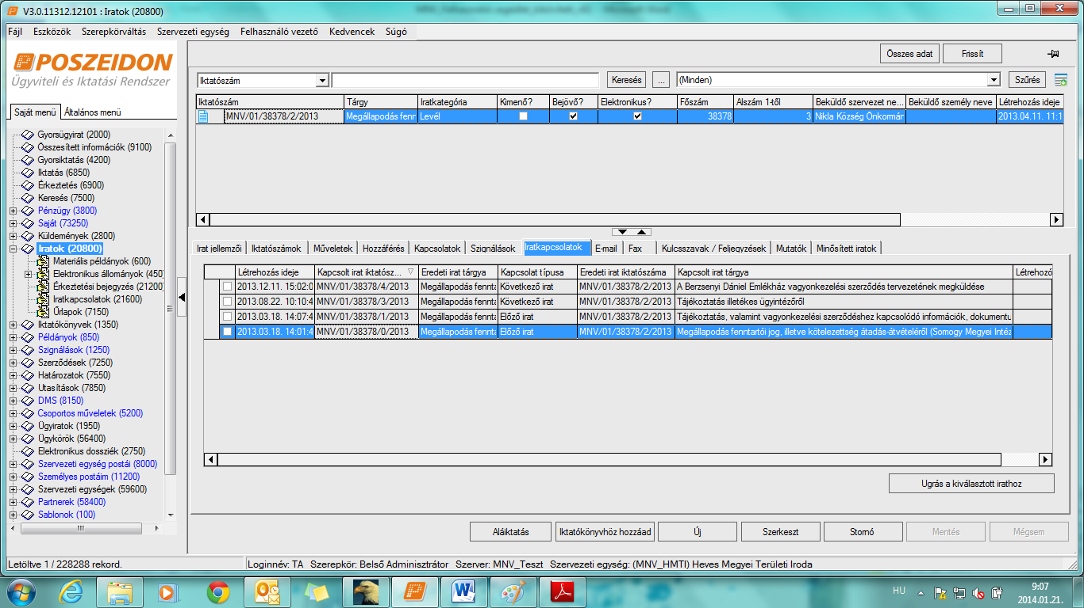

7.4 Iratok menüpont / Hozzáférés fül
- A „Hozzáférés” fülön lehetséges definiálni azon felhasználók, illetve szervezeti egység alkalmazottainak halmazát, akik megtekinthetik az adott irat adatait, és a hozzá kapcsolódó iratpéldányokat is.
- Utólag itt adhatunk hozzáférést, ha a ”Szerkeszt” gombbal aktiváljuk a felületet majd „Alkalmazott” vagy „Szervezeti egység” hozzáadása következik.

7.5 Iratok menüpont/ Kapcsolatok fül
- Ezen a felületen az irathoz kapcsolódó ügyintézők tekinthetőek meg a „Kapcsolódó személyek” résznél. De egyéb típussal is rendelhetünk az adott irathoz személyeket.
- A „Kapcsolódó szervezetek”-nél pedig különböző típussal rendelhetünk szervezeteket az adott irathoz pl. Címzett, Aláíró, Jóváhagyó stb.

7.6 Lista nyomtatása és fájlba exportálása

A Poszeidon programban nyilvántartott adatlistákat módunkban áll kinyomtatni, vagy fájlba exportálni. Az adatlistán jobb egérgomb kattintásával feljövő ablakból válasszuk a „Lista nyomtatása…” parancsot. Nyomtatás vagy exportálás előtt nagyon fontos, hogy az „Összes adat” funkcióval valamennyi sort megjelenítsük, (ahogy ezt már említettük) hogy ne csak a felületen látható adatok kerüljenek kinyomtatásra.
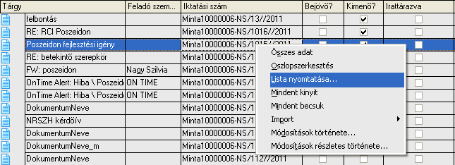
„Lista nyomtatása” funkció

A következő ablak jelenik meg:

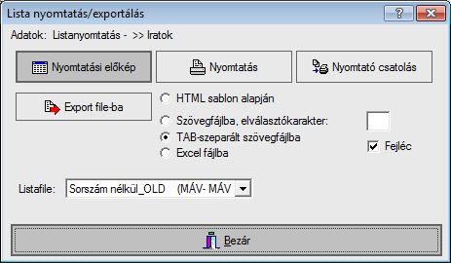
Lista nyomtatás/exportálás ablak

Itt a „Nyomtató csatolás” gombbal tudunk új hálózati nyomtatót létrehozni.
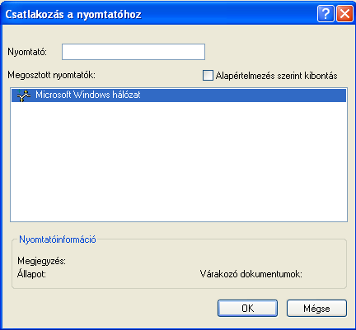
Csatlakozás a nyomtatóhoz

Beállítható, hogy a lista sorszámmal vagy sorszám nélkül kerüljön nyomtatásra a „Listafile” legördülő menüből választva, de ez a nyomtatási kép oldalán is beállítható. A „Nyomtatási előkép” gombot megnyomva láthatjuk, hogy fog kinézni a materiális lista.

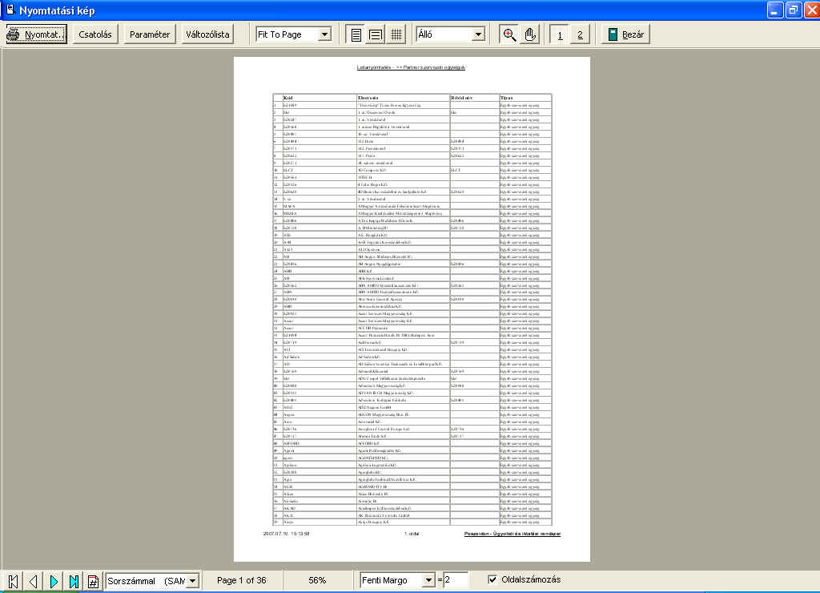
Nyomtatási kép

E felület fejlécen végighaladva lehetséges beállítani, hogy egy, vagy két oldalt szeretnénk egyszerre látni, álló, vagy fekvő módban, egyéb. Megadhatjuk a nyomtatási paramétereket, betűméretet, sőt a betű típusát is. Az alsó láblécen további nyomtatási beállításokat adhatunk meg, mint az oldalszám megjelenítése, vagy a margó beállítása.

A „Nyomtat..” gomb megnyomására a helyileg beállított nyomtatóra küldi a program a listát, de meg lehet adni, hogy nyomtatóra, vagy fájlba kívánjuk a nyomtatást. A „Print to file”, vagy „Nyomtatás fájlba” jelölőnégyzet bepipálásával elmenthetjük a listánkat valamilyen kiválasztott meghajtóra.

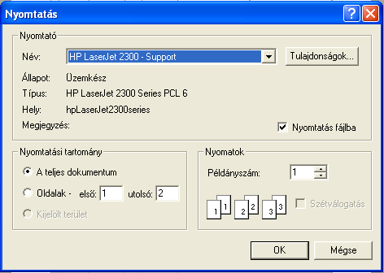
Lista nyomtatása
A formátuma hagyományos HTML vagy TEXT fájl lesz. Válasszuk ki a megfelelő könyvtárat, adjuk meg az új fájl nevét, majd „Save”, vagy „Mentés” gombbal tegyük be a könyvtárba.

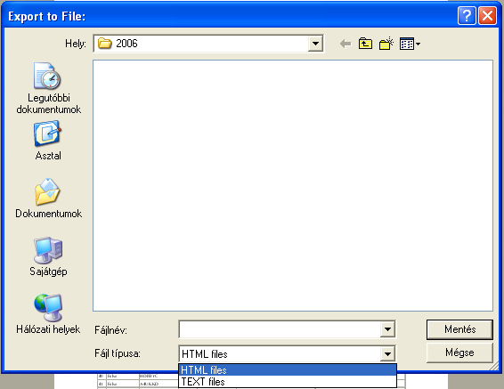
Lista fájlba mentése
A fájlba nyomtatással megegyezik, ha a „Lista nyomtatása” parancsra feljövő ablakban egyből az „Export file-ba” parancsot választjuk. Ekkor ugyanaz az ablak jelenik meg, mint az előző folyamat végén (előző kép). A listát ekkor is HTML-be, vagy TEXT formátumban tudjuk lementeni. Ez elsősorban hosszú listák esetén fontos, mert ez a művelet közel sem annyira idő- és memóriaigényes, mint egy nyomtatási előkép elkészítése. Az exportálás megszakítható. Ez különösen a több száz, vagy ezer soros listáknál jöhet jól, aminél a teljes export akár 10-50 percig is eltarthat. A beolvasott rekordok száma 5000-ig százasával, utána pedig ezresével nő. Üres lista nem exportálható.

8. Sztornózás

A teljes ügyiratomat az „Ügyiratok” menüponton sztornózhatom, a „Stornó” gombra történő kattintással. Amennyiben az ügyiratom csak egy főszámos indító irattal rendelkezik, akkor a rendszer kisztornózza az ügyiratot és az ügyiratindító iratot is. Ha több alszáma van, akkor nem engedi kisztornózni az ügyiratot sem. Ebben az esetben az egyes iratok az „Iratok” menüpontban sztornózhatóak.
Egy irat sztornózását az „Iratok” menüpontban tehetem meg a „Stornóz” gombra kattintva.
Ügyiratot/Iratot csak abban az esetben sztornózhatok, ha a saját szervezeti egységem a birtoklója, valamint nem áll postázás alatt. Ellenkező esetben hibaüzenettel jelez a rendszer.
A sztornózott tételek a „Sztornózottak/selejtezettek” menüpont megfelelő almenüpontján tekinthetőek meg. A menüponthoz kapcsolódó mezők megegyeznek a kiinduló felületekkel (pl. Iratok, Ügyiratok;) leírtakkal kiegészítve egy „Sztornózás” elnevezésű füllel. Az adatok ezen a menüponton azonban csak megtekinthetőek, semmilyen szerkesztési és módosítási lehetőség nincs. A „Sztornózás” fül alatt tekinthetjük meg a sztornózással kapcsolatos információkat, mely mezőket a rendszer automatikusan tölti.

